Республиканская специальная(коррекционная) школа-интернат VIII вида с.Магарамкент создан Министерством просвещения ДАССР на основании Постановления Совета Министров республики в 1963 году.
Первым ее директором был Гаджиев Айдин Мирзоевич . Благодаря его усилиям ,упорству и настойчивости подобраны здания, создана материальная база,сплоченный работоспособный коллектив.Отдельные из числа тех работников по настоящее время трудятся в школе-интернате.
Вся деятельность учреждения направлена на подготовку воспитанников к самостоятельной жизни,с которой оно справляется успешно.
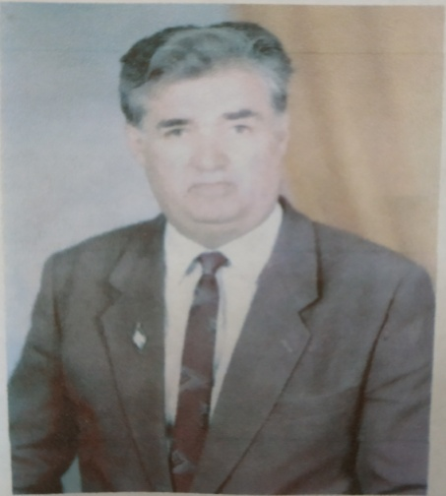
В этом заслуга,в первую очередь,директоров школы-интерната,которые трудились в разные годы со дня ее создания:

Гаджиев Айдин Мирзоевич
с 1963г. по 1974г.

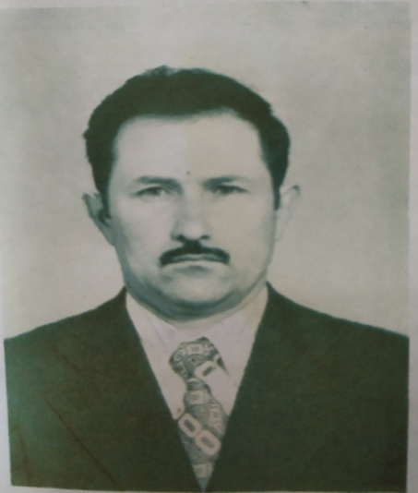

Исмаилов Алидар Алиярович
с 1974г. по 1979г.

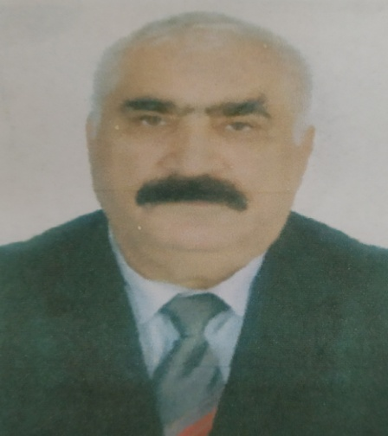

Нагметуллаев Агадаш Нусретович
с 1979г. по 1982г.

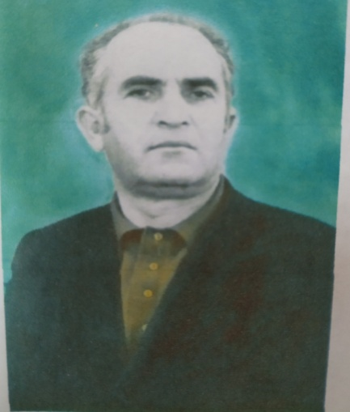
Ахмедов Казимагомед Ахмедович
с 1982г. по 1986г.

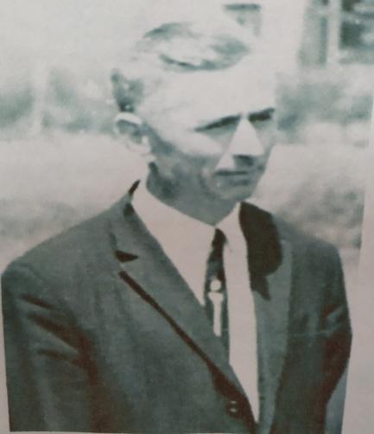

Казиев Магомедтагир Казиевич
с 1986г. по 1989г.
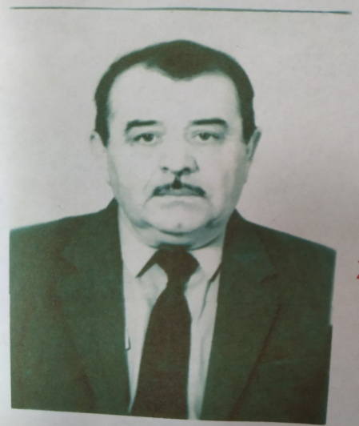

Хидиров Нажмудин Шайдабекович
с 1989г. по 1997г.

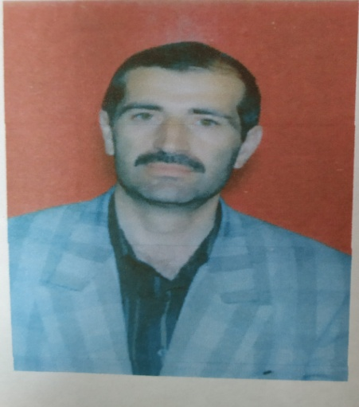

Хидиров Рамин Нажмудинович
с 1998г. по 2007г.
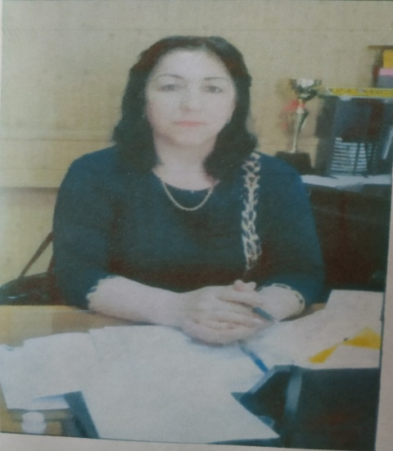

Рагимханова Амелия Керимовна
с 2007 года.

